Mindful Leren(,) Samenwerken,

Leiden & Begeleiden 2023
  - Kandidaatstellingsformulier
Vul dit formulier in
- Deel I: in te vullen door de kandidaat
- Deel II: enkel in te vullen indien de kandidaat kiest om het traject Vitruvius te volgen
Onderteken het onderaan
- Zo stem je in met de voorwaarden van de begeleiding
Inschrijving via
- Mail naar invivo@bosa.fgov.be
- Ten laatste 1 maand voor de aanvang van het traject

Inhoudsopgave
Deel I: Kandidaat 3
1. Jouw persoonsgegevens 3
2. Jouw ervaringen 4
3. Jouw veranderwens 5
4. Jouw deelname aan In Vivo 6
5. Jouw formeel engagement 7
Deel II: voor deelnemers aan Vitruvius 8
Deel III: tijdschema 11
Data van de trajecten 11
Aantal kandidaten per organisatie 12

Deel I: Kandidaat

1. Jouw persoonsgegevens
Rijksregisternummer
Naam
Voornaam
E-mailadres werk/privé
Telefoon werk
Telefoon privé
Geboortejaar en -plaats
Geslacht
Organisatie
Functie + Niveau
Administratief statuut | ☐ Mandaathouder  ☐ Statutair | ☐ Contractueel
Taalrol | ☐ Nederlands ☐ Frans
Niveau tweetaligheid | ☐ Artikel 8 ☐ Artikel 9 ☐ Artikel 12 ☐ Ander:
Opleiding
(hoogst behaalde diploma)

2. Jouw ervaringen

Welke zijn jouw relevante ervaringen (inzake samenwerken, leiden of begeleiden) die jou ertoe brengen dit persoonlijke ontwikkelingstraject inzake ervaringsleren te volgen?
Beschrijf ze hieronder.

Welke ervaring heb je met mindfulness? Met In Vivo?

3. Jouw veranderwens

Welke persoonlijke verandering wens je jezelf toe?

Wij nodigen je uit na te denken van welke gewoonten of automatismen je jezelf wil bevrijden en welke kwaliteiten je nog meer tot leven wil wekken bij jezelf?

Wat is jouw toegevoegde waarde van je deelname voor de menswaardige cultuurontwikkeling van jouw organisatie?

4. Jouw deelname aan In Vivo
Deelname aan een In Vivo-traject start altijd met een persoonlijk intakegesprek. Tijdens dat gesprek word je begeleid in je keuze. Geef hieronder alvast aan welke trajecten je het meest interesseren. Het basistraject mindfulness is verplicht te volgen alvorens een meer gespecialiseerd vervolgtraject te kunnen kiezen. Informatie over het tijdschema en aantal kandidaten vind je in deel 3 van dit document.
☒ Intake (1 halve dag)
☐ Basistraject mindfulness (4 dagen) ☐ Reeds gevolgd in het jaar ….
☐ Vitruvius: (tweetalig) traject mindful begeleiden (14 dagen)
☐ Vitruvius : (NL of FR) traject mindful leiden (12 dagen)
☐ Peercoaching: mindful coachen en gecoacht worden (4 dagen)
☐ Maatschappelijke verantwoordelijkheid (3 dagen)
☐ Mindful mediation (3 dagen)
☐ Mindful op weg naar je pensioen (2 dagen)
☐ Individuele mindful begeleiding voor managers (3-5 sessies van 2 uur)
Ik verkies deel te nemen aan de volgende groep:
☐ Eéntalig ☐ Tweetalig

5. Jouw formeel engagement
Ik heb de documenten doorgenomen en ga akkoord met het In Vivo programma voor mindful samenwerken, leiden & begeleiden: de intensiteit, de leerfilosofie, de aspiraties en het programma.
Ik kan bovendien voldoende tijd vrijmaken voor het volgen van de gemeenschappelijke dagen teneinde deze onder de beste omstandigheden voor mij en de andere deelnemers af te werken. Informatie over het tijdschema en aantal kandidaten vind je in deel 3 van dit document.
Naam
Datum
Handtekening voor akkoord

Deel II: voor deelnemers aan Vitruvius
Dit deel is te vervolledigen door de stafdirecteur P&O van de organisatie.

Stafdirecteur P&O of HR-verantwoordelijke
Naam
Voornaam
Telefoon
E-mailadres

Directe leidinggevende van de betrokkene
Naam
Voornaam
Telefoon
E-mailadres

Contactpersoon departement P&O (indien verschillend van directeur P&O)
Naam
Voornaam
Telefoon
E-mailadres

Ondersteuning van de kandidatuur
Ingevuld door
☐ Stafdirecteur P&O
☐ Directe leidinggevende van de betrokkene
Op welke manier zal de kandidaat de tijdens het programma verworven competenties volgens jou kunnen inzetten binnen de dienst?
☐ De kandidaat krijgt dienstvrijstelling voor deze opleiding
☐ De organisatie verbindt er zich toe om de kosten qua hotellerie van de residentiële modules van het geselecteerde traject voor zijn rekening te nemen.1
 | Volledige facturatiegegevens:
 | Naam
 | Adres
 | Jouw referentie
☐ Het lijnmanagement van de kandidaat bevestigt hierbij dat de kandidaat alle steun zal krijgen om aan alle modules van het programma deel te nemen, indien hij/zij geselecteerd wordt.
Directeur P&O2
Datum |  | dd-mm-jjjj
Handtekening voor akkoord
Informatie over het tijdschema en aantal kandidaten vind je in deel 3 van dit document.

Deel III: tijdschema

Data van de trajecten
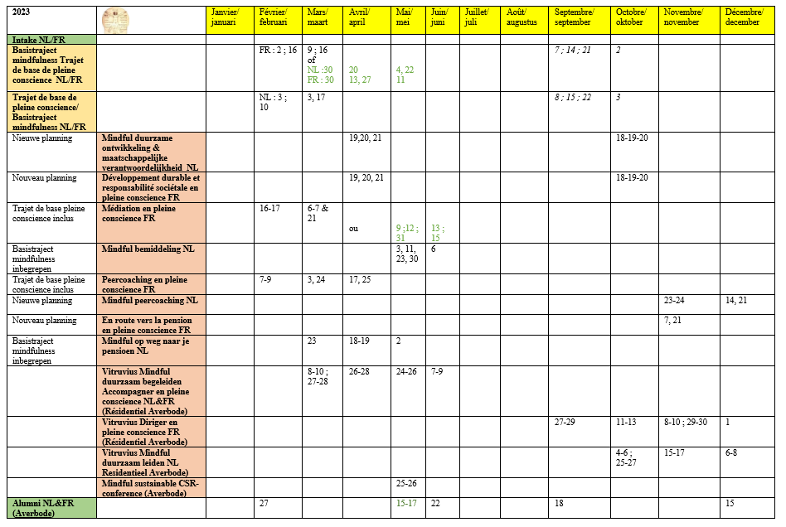

Aantal kandidaten per organisatie
 | Mindful  begeleiden  Vitruvius  Tweetalig | Mindful  leiden  Vitruvius  NL/FR
Maximaal aantal kandidaten  voorgesteld door de organisatie | 3 | 3
Minimaal aantal deelnemers  verzekerd door In Vivo | 1 | 1
Voor de FOD Financiën, Justitie en Binnenlandse Zaken kan je bovenstaande cijfers verdubbelen gelet op hun grootte.
Voor de andere trajecten is er geen limiet qua deelnemers.

Alle persoonsgegevens die in het kader van dit dossier worden verzameld, zijn beschermd door de Verordening (EU) 2016/679 van 27 april 2016 betreffende de bescherming van natuurlijke personen in verband met de verwerking van persoonsgegevens en betreffende het vrije verkeer van die gegevens (general data protection regulation (GDPR)). De deelnemer laat hierbij het gebruik voor educatieve doeleinden toe.
1 Vitruvius Leiden (12 d): 1.000 €/p - Vitruvius Begeleiden (15 d): 1.250 €/p te betalen aan VZW Abdij der Norbertijnen Abdijstraat 1 3271 Averbode BE 0406.665.174
2 Laat alle kandidaturen van eenzelfde organisatie ondertekenen door eenzelfde persoon.

